Viernes 26 de julio
“Cada día es una oportunidad para aprender algo nuevo y ser mejor”
Lengua
- Recordamos las partes de la noticia.
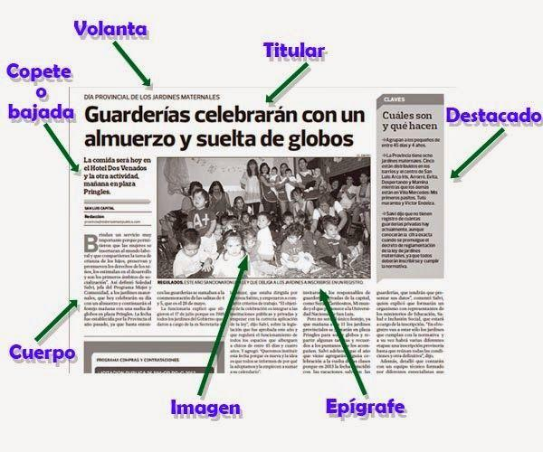
- Aprendemos:

Las noticias son textos que informan sobre hechos que sucedieron recientemente o que van a suceder. Estos hechos tienen que ser reales y resultar de interés para muchas personas.

- Leemos la siguiente noticia.

- Marco las partes de la noticia:

- Con verde la fecha y el nombre del diario.
- Con rojo el título.
- Con amarillo el copete.
- Con naranja el cuerpo de la noticia.
- Con azul la imagen y su epígrafe.

- RECUERDA DE ESCRIBIR LA FECHA EN CURSIVA Y EL PENSAMIENTO.
- LAS FOTOCOPIAS DEBES PEGARLAS DONDE TE INDICA.



